**伊里前地区国道南側**

**事業用地分譲（賃貸）募集要項**

**令和４年３月**

**南三陸町**

目次

１　目的 2

２　用地概要 2

３　募集条件 2

　(1)　取得方法

　(2)　予定価格

　(3)　保証金

　(4)　申込者の資格

４　申込手続き 3

(1)　申込方法

(2)　申込書類

(3)　申込期間

(4)　留意事項

(5)　その他の条件

５　分譲予定者及び賃貸予定者の決定 2

６　契約内容、土地の引渡し等 2

　(1)　分譲の場合

　(2)　賃貸の場合

７　その他契約の主な内容 2

　(1)　当町の契約解除権等

　(2)　権利の継承

# 

# **１　目的**

　　町は、伊里前地区国道南側における事業用地を分譲し、又は賃貸します。これにより、東日本大震災により被災した歌津伊里前地区における低地部の有効活用を図るほか、国道45号からの高いアクセス性を生かし、伊里前地区における賑わいの創出や地域経済等の活性化を目指すものです。

# **２　用地概要**

|  |  |
| --- | --- |
| 所在地 | 南三陸町歌津字伊里前 |
| 事業面積  ※今後の造成工事等により多少変更となる場合があります。 | 区画①　敷地面積約 1,065㎡  　　　　平場面積約　 945㎡  区画②　敷地面積約 1,075㎡  　　　　平場面積約 1,027㎡  区画③　敷地面積約 725㎡  　　　　平場面積約　 673㎡  区画④　敷地面積約　 720㎡  　　　　平場面積約　 692㎡ |
| 上水道の状況 | 各区画にφ20mmが１箇所 |
| 下水道の状況 | 宅地内に設置されている公共汚水枡へ接続 |
| 雨水排水の条件 | 宅地内に設置されている集水枡へ接続 |
| 電力・ガスの状況 | 電力・通信については周辺の架空線から引込可  ガスはプロパンガス |
| 災害危険区域の設定 | 全ての区画に設定されています。 |

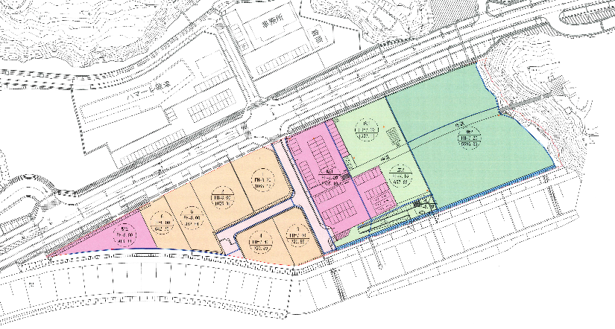　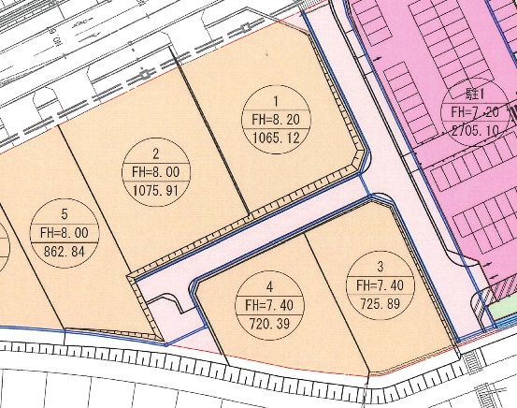

1. 

**①**

1. 

　　　　　　　　　　　 概要図　　　　　　　　　　　　　　　　　　 詳細図

# **３　募集条件**

　(1)　取得方法

　　　 分譲又は賃貸のいずれかを選択することができます。ただし、１区画内では分譲と賃貸とを混合して取得することはできません。※区画ごとに、混合して取得することは可能です。

　(2)　予定価格

　　ア　分譲価格

　　 　 各区画における予定価格は次のとおりとします。

　　　　　区画①：２１，３００，０００円

　　　　　区画②：２１，５００，０００円

　　　　　区画③：１４，５００，０００円

　　　　　区画④：１４，４００，０００円

　　 　 なお、正式な分譲価格は、造成工事完了後、区画に応じて不動産鑑定評価を行った上で決定します。

　　イ　賃貸価格

　　　 １０年以上３０年未満の期間を賃貸期間として、各区画における１㎡当たりの年額の予定価格は次のとおりとします。

　　　　　区画①～④：８００円／㎡・年

　　　　なお、正式な賃貸価格は、造成工事完了後、区画に応じて不動産鑑定評価を行った上で、当該区画の鑑定評価額に４／１００を乗じて得た額を１㎡当たりの年額とし（１円未満の端数は、切捨て）、その後の周辺状況等により改定する可能性もあります。

　(3)　保証金

　　　 南三陸町財務規則（平成１７年規則第３２号）第１０５条、第１０６条及び第１０７条、その他関連することに基づき決定することとします。

　(4)　申込者の資格

　　　 申込者は、次に掲げる条件を全て備えることが必要です。

　　 ア　申込者自らが事業所等の所有・賃貸を行うものであること。

　　 イ　土地譲渡契約又は事業用定期借地権設定契約の締結日から１年以内に事業所等の建設に着手し、その後１年以内に建設を完了し、かつ、事業所等の建設完了後継続して（賃貸の場合は、賃貸期間満了までの間）、事業所等において事業を営むことができること。

ウ　事業所等の建設及び経営に係る資金計画が適切であり、確実に売買代金又は賃料を支払い、及び契約保証金を納入し、又は保証金を預託することができること。

　 　エ　地方自治法施行令（昭和２２年政令第１６号）第１６７条の４の規定に該当しないこと。

　 　オ　会社更生法（昭和２１年法律第１７２号）、民事再生法（平成１１年法律第２２２号）等に基づく更生又は再生手続きを行っていない法人であること。

　　 カ　公租公課を滞納していないこと。

　　 キ　南三陸町暴力団排除条例第２条第４号に規定する暴力団員等でないこと。

（5） その他の条件

　 ア　伊里前地区の活性化及び安全・安心かつ賑わい創出に資する事業であること。

　　 イ　文化・学習、ショッピング、飲食、健康・福祉等のサービスを担い、南三陸町のイメージ向上に寄与する施設を導入すること。

　　 ウ　土地利用、施設計画及び運営等において、可能な限りユニバーサルデザインを導入すること。

　　 エ　風俗営業等の規制及び業務の適正化等に関する法律（昭和２３年法律第１２２号）第２条第１項に定める風俗営業の用、同条第５項に定める性風俗関連特殊営業その他これらに類するものを含まない計画とすること。

　　 オ　全ての区画について、南三陸町災害危険区域設定条例（平成１７年条例第１５２号）第３条の施設を含まないこと。

　 　カ　住宅を含まない施設計画とすること。

**４　申込手続き**

(1)　申込方法

　　 申込者は、直接持参又は郵送により申込書類を下記担当まで提出してください。

　　【担当】

　　　　南三陸町企画課政策調整係

　　　　〒986-0725　南三陸町志津川字沼田101番地

　　　　電話：0226-46-1371

　　　　E-mail：fseisaku@town.minamisanriku.miyagi.jp

　　【受付時間】

　　　　午前８時３０分から午後５時１５分まで（土日、祝日は除く。）

(2)　申込書類

　　　次の書類を各１部提出してください。

|  |  |  |
| --- | --- | --- |
| 資料名 | | 備考 |
| Ⅰ | 応募申込書（様式第１号） | 町ＨＰよりダウンロードできます。 |
| Ⅱ | 事業計画書（様式第２号） | 町ＨＰよりダウンロードできます。 |
| Ⅲ | 定款又はこれに準ずるもの |  |
| Ⅳ | 法人登記簿謄本 | 交付から３か月以内のもの |
| Ⅴ | 法人概要書 | 会社案内・パンフレット等 |
| Ⅵ | 決算書  （賃借対照表及び損益計算書） | 直近３期分について |
| Ⅶ | 宣誓書（様式第３号） | 関係機関へ照会する場合があります。 |
| Ⅷ | 完納証明書 | 直近１年間のもの。 |

(3)　申込期間

　　 令和３年８月２日（月）から随時受付

(4)　留意事項

　 ア　申込書類等の作成に係る一切の費用については、申込者の負担とします。

　 イ　提出された申込書類等については、返却しません。

　 ウ　提出された申込書類等については、当該分譲又は賃貸に関する業務以外には使用しません。

# 

# **５　分譲予定者及び賃貸予定者の決定**

　(1)　審査方法

　　 　申込者から提出された応募書類に基づき、庁内にて書類審査を行い、分譲予定者又は賃貸予定者を決定します。なお、審査に必要な項目の確認のため、担当より電話連絡等する場合があります。

　(2)　審査結果の公表

　　 審査結果は、申込者に個別に通知を行います。また、決定者については、町ホームページ等にて公表します。

　(3)　スケジュール

|  |  |  |
| --- | --- | --- |
| 実施項目 | | 時期 |
| (1) | 申込み | 令和3年8月2日から随時受付 |
| (2) | 分譲予定者又は賃貸予定者の決定 | 申込期日後の概ね1ヶ月以内 |
| (3) | 審査結果通知 | 上記決定の概ね１週間以内 |

　(4)　審査項目

　　　 審査においては、「伊里前地区国道南側　事業用地分譲（賃貸）申込書（様式第１号）」の記載内容及び添付書類が「伊里前地区国道南側　事業用地分譲（賃貸）募集要項」中の「３　募集条件」に適合するものであるか審査します。

# **６　契約内容、土地の引渡し等**

　(1)　分譲の場合

　　ア　契約

　　　　覚書を締結し、事業完了後、分譲予定者と当町とで協議を行い、当該協議が調った場合に土地譲渡契約を締結します。契約締結時期については、別途協議して定めます。

　　イ　売買代金の支払い

　　　　売買代金は、土地譲渡契約の締結日から６０日以内に、本町が発行する納入通知書により、本町が指定する金融機関に納入していただきます。

　　ウ　所有権の移転及び登記

　　　　売買に係る土地の所有権は、分譲予定者が売買代金を完納したときに移転されます。

　　　　また、土地の所有権移転登記の嘱託については、当町が行うものとし、手続き等には概ね２週間程度の期間を要します。

　　　　なお、所有権移転登記に要する登録免許税その他の費用については、分譲予定者の負担となります。

　(2)　賃貸の場合

ア　契約

　　　　覚書を締結し、事業完了後、賃貸予定者と本町とで協議を行い、当該協議が調った場合に、借地借家法（平成３年法律第９０号）第２３条第２項に規定する事業用定期借地権を設定する契約を公正証書により締結します。

　　　　借地権の存続期間は、１０年以上３０年未満の間で協議により定めた期間とします。

なお、賃貸期間の満了後、現に用地を賃借していた者が引き続き賃借することを希望し、かつ、これを当町が認める場合には、地方自治法施行令第１６７条の２第１項２号の規定に基づき、随意契約により、新たに借地借家法第２３条第２項に規定する事業用定期借地権を設定する契約を締結することとします。

　　イ　賃料の支払い

　　　　賃料は年額賃料とし、事業用定期借地権設定契約の借地権の存続期間の開始日から発生するものとします。当該賃料の支払期日に関しては、別に協議して定めることとします。

　　ウ　引渡し

　　　　事業用定期借地権設定契約を締結した後に、賃貸予定者に土地を引き渡します。

　エ　その他の費用

　　　公正証書作成に係る一切の費用等については賃貸予定者の負担となります。

　オ　原状回復義務等

　　　賃貸予定者は、賃貸期間が満了した場合、当該土地に存する事業所等及び当該土地に附属させた工作物等を収去し、当該土地を契約締結時点の現状に回復して、当町に返還することとなります。

　　　なお、当該土地の原状回復に要する費用は、賃貸予定者が負担するものとします。

# **７　その他契約の主な内容**

　(1)　当町の契約解除権等

　　　 当町は、分譲予定者又は賃貸予定者がこの募集要項及び土地譲渡契約又は事業用定期借地権設定契約に定める義務に違反した場合、当該契約を解除できること。

　(2)　権利の継承

　　　 賃貸予定者は、当町の承認を得ずに賃貸予定者の権利を第三者に転貸し、又は譲渡することはできないこと。

【お問い合わせ先】

南三陸町企画課政策調整係

電話：0226-46-1371

E-mail：fseisaku@town.minamisanriku.miyagi.jp

様式第１号

伊里前地区国道南側

事業用地分譲（賃貸）申込書

令和　　年　　月　　日

南三陸町長　　佐藤　仁　殿

申込者　住所又は所在地

法人名又は事業所名

代表者氏名

連絡先　所属部署名

担当者氏名

電話番号

E-mail

　伊里前地区国道南側事業用地について、（譲受け）・（借受け）たいので、下記のとおり関係書類を添えて申し込みます。

なお、申込書記載事項に虚偽のないことを誓約いたします。

記

関係書類

１　事業計画書（様式第２号）

２　定款又はこれに準ずるもの

３　法人登記簿謄本

４　法人概要書（会社案内・パンフレット等）

５　決算書（賃借対照表及び損益計算書）

　６　宣誓書（様式第３号）

　７　完納証明書

様式第２号

伊里前地区国道南側

事業計画書

１　希望する区画

|  |  |  |  |
| --- | --- | --- | --- |
| いずれかにレ点 | 区画番号 | 敷地面積 | 平場面積 |
|  | 区画① | 約1,065㎡ | 約945㎡ |
|  | 区画② | 約1,075㎡ | 約1,027㎡ |
|  | 区画③ | 約725㎡ | 約673㎡ |
|  | 区画④ | 約720㎡ | 約692㎡ |

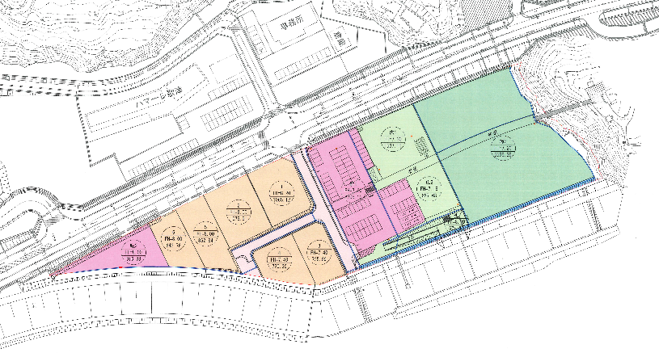　

1. 

　　　　　　　　　　　 概要図　　　　　　　　　　　　　　　　　　 詳細図

２　希望する取得方法（どちらかにレ点を記載）

　　□分譲

□賃貸

３　事業概要及び事業計画

|  |  |
| --- | --- |
| (1)事業内容 | 【業種・内容】  【運営時間】 |
| (2)進出形態 | □新設　　　　　　　□本社移転　　　　　　　□事業所移転  □事業集約　　　　　□その他（　　　　　　　　　　　　　　） |
| (3)建築物の概要 | 建築面積　　　　　　　　　　㎡  延床面積　　　　　　　　　　㎡  建築高さ　　　　　　　　　　ｍ |
| (4)公募条件に関すること | ※募集要項「３　募集条件　(5)その他の条件」に適合することについて、必ず記入してください。この内容は、審査の参考とします。  ア　伊里前地区の活性化及び安全・安心かつ賑わい創出に資する事業であること。  　＜適合することを記入＞  イ　文化・学習、ショッピング、飲食、健康・福祉等のサービスを担い、南三陸町の都市イメージ向上に寄与する施設を導入すること。  　＜適合することを記入＞  ウ　土地利用、施設計画及び運営等において、可能な限りユニバーサルデザインを導入すること。  　＜適合することを記入＞  エ　風俗営業等の規制及び業務の適正化等に関する法律（昭和２３年法律第１２２号）第２条第１項に定める風俗営業の用、同条第５項に定める性風俗関連特殊営業その他これらに類するものを含まない計画とすること。  含　む　・　含　ま　な　い  （どちらかを囲むこと）  オ　全ての区画について、南三陸町災害危険区域設定条例（平成１７年条例第１５２号）第３条の施設を含まないこと。  含　む　・　含　ま　な　い  （どちらかを囲むこと）  カ　住宅を含まない施設計画とすること。  含　む　・　含　ま　な　い  （どちらかを囲むこと） |

４　スケジュール

　　項目に該当する時期に「●」を記入してください。

|  |  |  |  |  |  |  |  |  |  |  |  |  |
| --- | --- | --- | --- | --- | --- | --- | --- | --- | --- | --- | --- | --- |
| 項目 | 令和4年 | | | | 令和5年 | | | | 令和6年 | | | |
| 1/4 | 2/4 | 3/4 | 4/4 | 1/4 | 2/4 | 3/4 | 4/4 | 1/4 | 2/4 | 3/4 | 4/4 |
| 設計 |  |  |  |  |  |  |  |  |  |  |  |  |
| 工事着工 |  |  |  |  |  |  |  |  |  |  |  |  |
| 工事完了 |  |  |  |  |  |  |  |  |  |  |  |  |
| 事業開始 |  |  |  |  |  |  |  |  |  |  |  |  |

様式第３号

令和　　年　　月　　日

宣誓書

南三陸町長　　殿

　伊里前地区国道南側事業用地募集の申し込みにあたり、私は南三陸町暴力団排除条例第２条第４号に規定する暴力団員等ではないことを宣誓するとともに、町長がその状況について、関係機関から報告を求めることに同意します。

申込者　住所又は所在地

法人名又は事業所名

代表者氏名